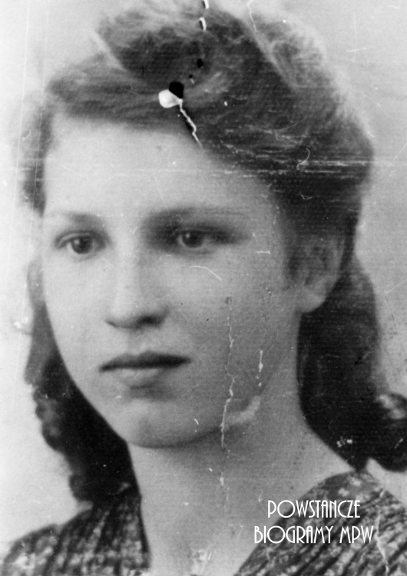
Barbara Lewandowska
ps. „Wirta”

Urodziła się 16 kwietnia 1929 r. Przed wojną mieszkała przy ul. Księcia Janusza 72 blok 56. Chodząc do szkoły utrzymywała się z pracy fizycznej (uprawiała ziemniaki, nosiła drewno) i z korepetycji. Po skończeniu VI klasy zapisała na tajne komplety w szkole handlowej przy ul. Jasnej i Mazowieckiej.
Wstąpiła do Szarych Szeregów, do 15. Żeńskiej Drużyny Harcerskiej. Przeszła szkolenie sanitarne. Brala udział w akcjach patronatu nad jeńcami wojennymi oraz w kolportażu nielegalnych wydawnictw.
1 sierpnia 1944 r. miała zbiórkę przy ul. Rakowieckiej, ale jako zbyt młoda nie dostała przydziału bojowego. Zameldowała się w Ratuszu przy placu Teatralnym u mjr. Włodzimierza Kozakiewicza ps. „Barry”. W oddziale „Barry” początkowo szyła opaski i przygotowywała bandaże i leki. Została przydzielona jako sanitariuszka do oddziału ppor. Stanisława Maleczka ps. „Emes”, a następnie Kazimierza Balarego ps. „Dorsz”. Po zdobyciu przez „Barry’ego” Pałacu Blanka uczestniczyła w pogrzebie Krzysztofa Kamila Baczyńskiego.
8 sierpnia przeniosła się z Ratusza na Starówkę, z kwaterą w zakrystii klasztoru bazylianów przy ul. Miodowej 16. Uczestniczyła w walkach na Starówce, w rejonie placu Krasińskich, ul. Długiej i kościele świętego Jacka. 19 sierpnia była ranna w głowę. Po upadku Starówki kanałami przeszła z placu Krasińskich na ul. Warecką. Po trzech dniach urlopu w Śródmieściu dostała kwaterę w kinie „Palladium”, a następnie przy ul. Zielnej 7.
Po zakończeniu walk wyszła z rannymi żołnierzami do obozu przejściowego w Ożarowie Mazowieckim. Została przewieziona do Stalagu VIII-B w Lamsdorf (Łambinowicach), a następnie do Zeithain, podobozu Stalagu IV B w Mühlberg. Obóz został wyzwolony 23 kwietnia 1945 r. przez Amerykanów, a następnie przejęty przez Armię Czerwoną. Do Polski wróciła taborem konnym.
opracował: Maciej Białecki

Stowarzyszenie Pamięci Powstania Warszawskiego 1944
www.sppw1944.org

